Tierschutz-AG

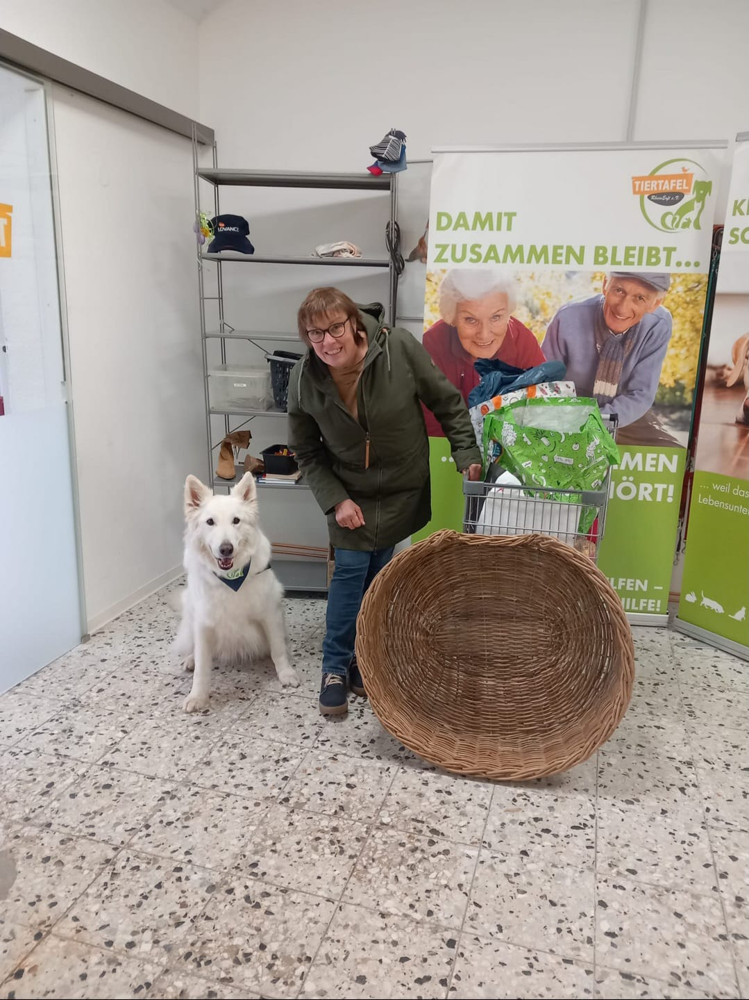

Am letzten Samstag in den Osterferien brachte Frau Drewes Spenden wie Hunde- und Katzenfutter, Hundeleinen, Körbchen, Spielzeug usw., die von SchülerInnen oder Eltern in der Schule abgegeben worden waren, zur Tiertafel nach Bergheim.
Dort freute man sich riesig, da der Bedarf und die Hilfestellungen durch die Tiertafel ständig steigen.
Die Tierschutz-AG sammelt auch weiterhin: Spenden können jeder Zeit bei Frau Drewes abgegeben werden!

